Вкусная артикуляционная гимнастика.

Веселые упражнения для детей, которые они будут выполнять с большим удовольствием, потому что все упражнения делаются со сладостями!

- Высунь язык и продержи на нем соломинку как можно дольше.
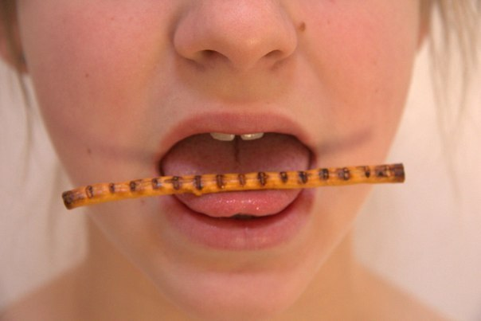
- Втягивай жевательную мармеладку-спагетти в рот через вытянутые в трубочку губы.

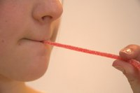
- Ту же длинную мармеладку нужно зажать губами и натянуть рукой. И надо стараться удержать мармеладку губами!
- Открой рот и постарайся удержать соломинку в равновесии на языке. Можно прижать к верхним зубам, но рот закрывать нельзя.

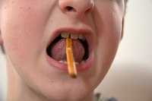
- Сделай усы! Удерживай соломинку у верхней губы с помощью кончика языка.
- А теперь делаем усы, удерживая соломинку губами.

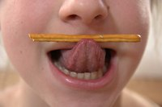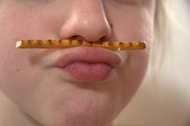
- Теперь задание потруднее: соломинку нужно удержать в вертикальном положении (почти), зажав один конец между нижними зубами и языком.

- Удержи шарик-конфетку (или из сухих завтраков) в языке, как в чашке.
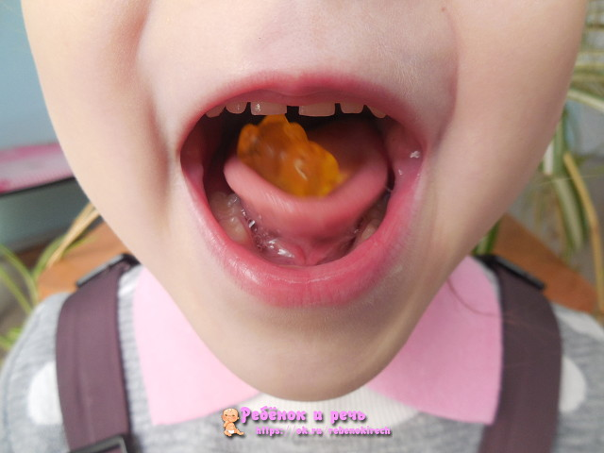
- Облизывай чупа-чупс, когда он сбоку, сверху, снизу.

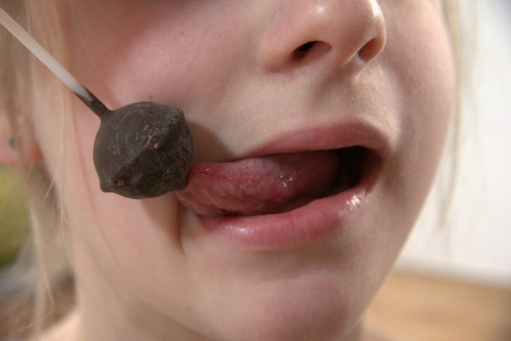
- Просовывай кончик языка в сушку, если она слева, справа, впереди…
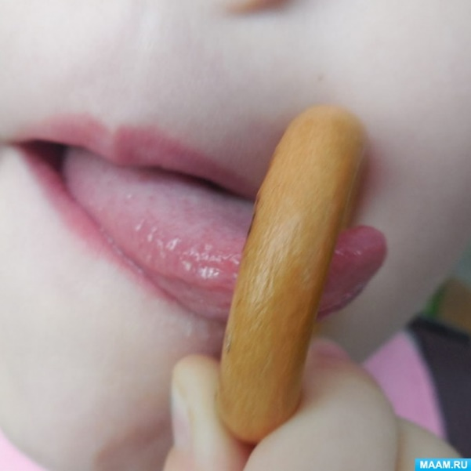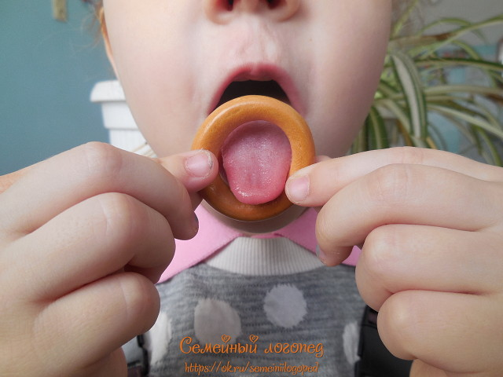
- Удержи сушку языком, губами.
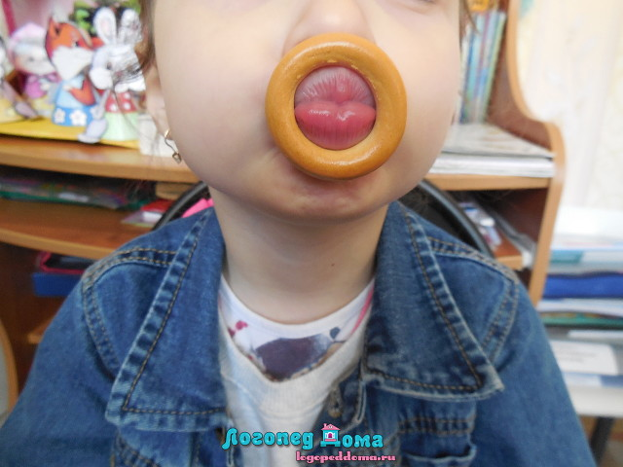

- Как котёнок, вылизывай блюдце языком.

